GPMPP Fakultas Hukum Universitas Sultan Ageng Tirtayasa Adakan Audit Mutu Pembelajaran Semester Genap 2023/2024 dan Dokumen Mutu Program Studi Hukum Program Sarjana (Prodi S1) dan Program Studi Hukum Program Magister (Prodi S2)
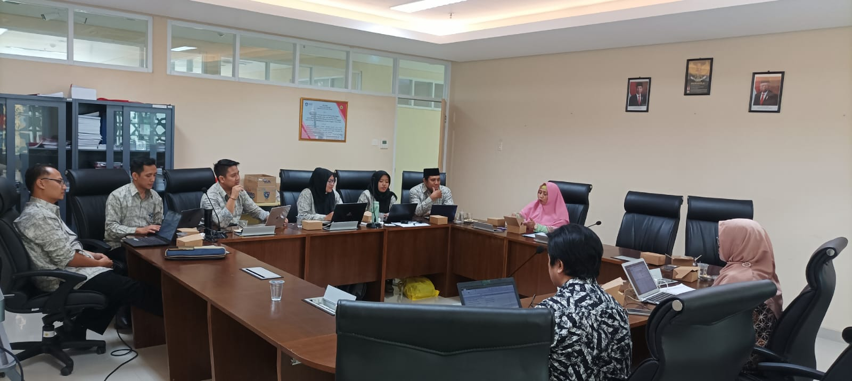
Serang, 25 Juli 2024 - Gugus Penjaminan Mutu dan Pengembangan Pembelajaran (GPMPP) Fakultas Hukum Universitas Sultan Ageng Tirtayasa menggelar kegiatan Audit terhadap proses pembelajaran semester genap tahun ajaran 2023/2024 dan Dokumen Mutu Program Studi. Kegiatan ini dipimpin oleh koordinator GPMPP, Belardo P. Mega Jaya, S.H., M.H., dengan fokus utama pada evaluasi terhadap berbagai aspek pendidikan dan pengelolaan di lingkungan fakultas hukum.
Audit yang dilakukan mencakup sembilan standar utama, yang dimulai dari evaluasi visi, misi, tujuan, dan strategi fakultas. Selain itu, tata pamong, tata kelola, dan kerjasama juga menjadi bagian dari evaluasi, diikuti oleh penilaian terhadap mahasiswa, sumber daya manusia, serta sarana dan prasarana yang tersedia. Aspek pendidikan, penelitian, dan pengabdian kepada masyarakat juga tidak luput dari pengawasan, serta capaian luaran tridharma perguruan tinggi menjadi salah satu tolok ukur utama dalam audit ini.
Para auditor GPMPP melakukan pemeriksaan secara menyeluruh kepada berbagai pihak terkait, termasuk Dekanat, Koordinator Program Studi (Koorprodi) S1 dan S2, serta seluruh pemangku kepentingan di Fakultas Hukum. Kegiatan ini bertujuan untuk memastikan bahwa proses pembelajaran dan pengelolaan di Fakultas Hukum Universitas Sultan Ageng Tirtayasa berjalan sesuai standar kualitas yang telah ditetapkan. Kegiatan ini juga bertujuan untuk memastikan seluruh dokumen tersimpan dengan baik dan benar, sehingga saat akreditasi sudah terkumpul dan lengkap.
"Kami berkomitmen untuk terus meningkatkan kualitas pendidikan dan pengelolaan di fakultas hukum. Audit ini adalah bagian dari upaya kami untuk memastikan bahwa standar mutu selalu terjaga dan terus ditingkatkan dan siklus PPEPP selalu dijalankan oleh prodi," ujar Belardo P. Mega Jaya, S.H., M.H.
Kegiatan Audit ini diharapkan dapat memberikan gambaran komprehensif mengenai capaian dan aspek yang perlu ditingkatkan, serta menjadi dasar perencanaan strategis untuk tahun akademik berikutnya. Fakultas Hukum Universitas Sultan Ageng Tirtayasa terus berkomitmen untuk memberikan pendidikan hukum berkualitas dan relevan dengan perkembangan zaman.
Red. MR.

Dokumentasi Kegiatan:
